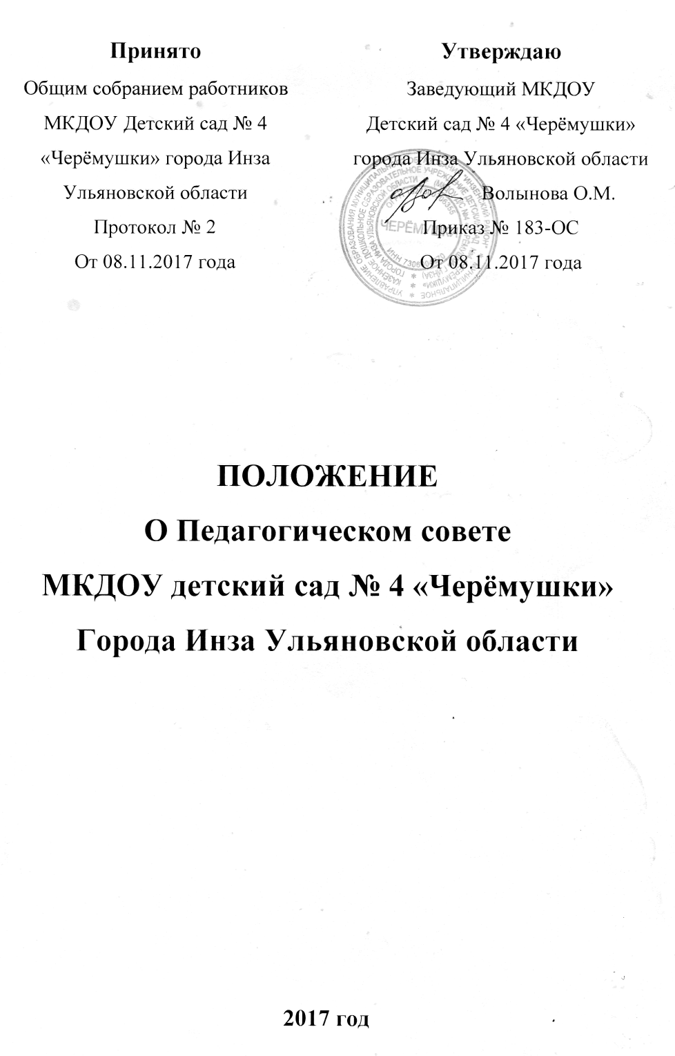
Положение о Педагогическом совете.

- Общие положения.
  - Настоящее положение разработано для муниципального казённого дошкольного образовательного учреждения детский сад №4 «Черёмушки» города Инза Ульяновской области (далее – Учреждение) в соответствии с Федеральным законом «Об образовании в Российской Федерации» ФЗ-273 от 29. 12. 2012 г, Уставом Учреждения.
  - Педагогический совет – постоянно действующий коллегиальный орган управления педагогической деятельностью Учреждения, действующий в целях развития и совершенствования образовательного и воспита-тельного процесса, повышения профессионального мастерства педагогических работников.
  - Каждый педагогический работник Учреждения с момента заключения трудового договора и до прекращения его действия является членом Педагогического совета.
  - К компетенции Педагогического совета относится:
- обсуждение вопросов планирования образовательной деятельности Детского сада, содержания, развития приоритетного направления в образова-тельной работе с воспитанниками в группах общеразвивающей, компенсирующей направленности;
- рассмотрение и принятие основной общеобразовательной, адаптированной образовательной программ Детского сада;
- обсуждение работы по самообразованию педагогических работников, развитию их творческих инициатив;
- обсуждение работы по выявлению, обобщению, распространению, внедрению передового педагогического опыта;
- рассмотрение вопросов аттестации педагогических работников в установленном порядке;
- утверждение характеристик работников, представляемых к награждению почётной грамотой Управления образования муниципального образования «Инзенский район», почётной грамотой Министерства образования и науки Российской Федерации, почётной грамотой Министерства образования и науки Ульяновской области;
- разработка мероприятий по сохранению здоровья воспитанников и педагогических работников;
- обсуждение и принятие материалов мониторинга (диагностических заданий и методик проведения) по оценке индивидуального развития детей и освоению воспитанниками основной общеобразовательной программы для всех возрастных групп;
- определение направления инновационной работы, заслушивание отчетов педагогов о её ходе;
- заслушивание отчётов заведующего, заместителя заведующего по учебно-воспитательной работе, педагогов Детского сада о реализации основной общеобразовательной программы, парциальных программ,
- заслушивание отчётов медицинской сестры по соблюдению санитарно-гигиенического режима в Детском саду, организации физкультурно-оздоровительной работы в Детском саду, по результатам мониторинга о состоянии здоровья воспитанников и другим вопросам;
- подведение итогов по результатам освоения воспитанниками основной общеобразовательной программы дошкольного образования;
- обсуждение нормативных правовых актов в области дошкольного образования.
  - Решение, принятое Педагогическим советом и не противоречащее законодательству Российской Федерации, Уставу Учреждения, является обязательным для исполнения всеми педагогами Учреждения.
  - Педагогический совет Учреждения созывается заведующим по мере необходимости, но не реже четырех раз в год. Внеочередные заседания Педагогического совета проводятся по требованию не менее одной трети педагогических работников Учреждения. Решение Педагогического совета Учреждения является правомочным, если на его заседании присутствовало не менее двух третей педагогических работников Учреждения и если за него проголосовало более половины присутствующих педагогов. Процедура голосования определяется Педагогическим советом Учреждения. Решения Педагогического совета реализуются приказами руководителя Учреждения.
  - Изменения и дополнения в настоящее Положение вносятся Педагогическим советом и принимаются на заседании Общего собрания работников Учреждения. Срок данного Положения не ограничен. Положение действует до принятия нового.

- Основные задачи Педагогического совета.
- реализация государственной политики по вопросам дошкольного образования;
- определение направлений образовательной деятельности, разработка программы развития Учреждения;
- ознакомление и внедрение в практическую деятельность педагогических работников достижений педагогической науки и передового Педагогического опыта;
- повышение профессионального мастерства, развитие творческой активности педагогических работников Учреждения.

3. Функции Педагогического совета.
3.1. Педагогический совет:
- обсуждает локальные акты Учреждения, касающиеся педагогической деятельности, решает вопрос о внесении в них необходимых изменений и дополнений;
- определяет направления образовательной деятельности Учреждения;
- выбирает образовательные программы, образовательные и воспитательные методики, технологии для использования в педагогическом процессе Учреждения;
- обсуждает и рекомендует к утверждению проект годового плана учреждения;
- обсуждает вопросы содержания, форм и методов образовательного процесса, планирования педагогической деятельности образовательного учреждения;
- организует выявление, обобщение, распространение, внедрение передового Педагогического опыта среди педагогических работников Учреждения;
- рассматривает вопросы повышения квалификации, переподготовки, аттестации педагогических кадров;
- рассматривает вопросы организации дополнительных образовательных услуг воспитанникам, в том числе платных;
- заслушивает информацию и отчеты педагогических работников учреждения, сообщения о результатах контроля и другие вопросы образовательной деятельности ДОУ;
- подводит итоги деятельности учреждения за учебный год;
- заслушивает информацию, отчёты педагогических и медицинских работников о состоянии здоровья детей, ходе реализации образовательных и воспитательных программ, результатах готовности детей к школьному обучению, отчеты о самообразовании педагогов;
- заслушивает доклады, информацию представителей организаций и учреждений, взаимодействующих с учреждением по вопросам образования и оздоровления воспитанников, в том числе о проверке состояния образовательного процесса, соблюдения санитарно – гигиенического режима учреждения, об охране труда и здоровье воспитанников;
- контролирует выполнение ранее принятых решений Педагогического совета;
- организует изучение и обсуждение нормативно – правовых документов в области дошкольного образования;
- утверждает характеристики и принимает решения о награждении, поощрении педагогических работников учреждения.

4.Права и ответственность Педагогического совета.
4.1. Педагогический совет ДОУ имеет право:
- участвовать в управлении Учреждением;
- выходить с предложениями и заявлениями на Учредителя, в органы муниципальной и государственной власти, в общественные организации.
4.2. Каждый член Педагогического совета имеет право:
- потребовать обсуждения Педагогическим советом вопроса, касающегося педагогической деятельности Учреждения, если предложение поддержит не менее трети членов Педагогического совета;
- при несогласии с решение Педагогического совета высказать своё мотивированное мнение, которое должно быть занесено в протокол.
4.3. Педагогический совет ответственен за:
- выполнение плана работы;
- соответствие принятых решений законодательству Российской Федерации о защите прав детей;
- утверждение образовательных программ, имеющих положительное экспертное заключение;
- принятие конкретных решений по каждому рассматриваемому вопросу с указанием ответственных лиц и сроков исполнения решений.

5. Организация управления Педагогическим советом.
5.1. В состав Педагогического совета входят заведующий, все педагоги Учреждения, представители родительской общественности.
5.2. В нужных случаях на заседания Педагогического совета приглашаются медицинские работники, представители общественных организаций, учреждений, представители Учредителя. Необходимость их приглашения определяется председателем Педагогического совета. Приглашенные на заседание Педагогического совета пользуются правом совещательного голоса.
5.3. Педагогический совет избирает из своего состава председателя и секретаря сроком на один учебный год.
5.4. Председатель Педагогического совета:
- организует деятельность Педагогического совета;
- информирует членов Педагогического совета о предстоящем заседании не менее чем за 30 дней до его проведения;
- организует подготовку и проведение заседание Педагогического совета;
- определяет повестку дня Педагогического совета;
- контролирует выполнение решений Педагогического совета.
5.5. Педагогический совет работает по плану, составляющему часть годового плана работы ДОУ.
5.6. Заседания Педагогического совета созываются в соответствии с планом работы ДОУ.
5.7. Заседания Педагогического совета правомочны, если на них присутствует не менее половины его состава.
5.8. Педагогический совет принимает решения открытым голосованием. Решение считается принятым, если за него проголосовало не менее 2/3 присутствующих.
5.9. Ответственность за выполнение решений Педагогического совета лежит на заведующем Учреждением. Решения выполняют ответственные лица, указанные в протоколе заседания Педагогического совета. Результаты оглашаются на следующем заседании Педагогического совета.
5.10. Заведующий ДОУ в случае несогласия с решением Педагогического совета приостанавливает выполнение решения, извещает об этом Учредителя учреждения, которые в трехдневный срок при участии заинтересованных сторон обязаны рассмотреть такое заявление, ознакомиться с мотивированным мнением большинства Педагогического совета и вывести окончательное решение по спорному вопросу.

6. Взаимосвязи Педагогического совета с другими органами самоуправления.
6.1 Педагогический совет организует взаимодействие с другими органами самоуправления Учреждения – Общим собранием, Родительским собранием:
- через участие представителей Педагогического совета в заседании Общего собрания, родительского собрания Учреждения;
- представление на ознакомление Общему собранию и Родительскому собранию Учреждения материалов, разработанных на заседании Педагогического совета;
- внесение предложений и дополнений по вопросам, рассматриваемым на заседаниях Общего собрания и Родительского собрания Учреждения.

7. Делопроизводство Педагогического совета.
7.1. Заседания Педагогического совета оформляются протокольно. Протоколы подписываются председателем и секретарем совета.
7.2. Нумерация протоколов ведется от начала учебного года.
7.3. Книга протоколов Педагогического совета ДОУ входит в номенклатуру дел, хранится постоянно в учреждении и передается по акту.
7.4. Книга протоколов Педагогического совета пронумеровывается постранично, прошнуровывается, скрепляется подписью заведующей и печатью образовательного учреждения.
7.5. Доклады, тексты выступлений, о которых в протоколе Педагогического совета делается запись «доклад (выступление) прилагается», группируются в отдельной папке.

